Департамент образования Ямало-Ненецкого автономного округа
Департамент образования Администрации Тазовского района
Муниципальное бюджетное дошкольное образовательное учреждение
детский сад «Радуга»

РАССМОТРЕНО  на заседании педагогического совета  МБДОУ детский сад «Радуга»  Протокол ______________ | УТВЕРЖДАЮ  Заведующий  МБДОУ детский сад «Радуга  _________________О.В.Синельникова  «___»__________ 2021

Индивидуальный проект по внедрению инновационных методов и технологий повышения эффективности образовательной деятельности в рамках реализации гранта
«Я-воспитатель Ямала»
«СОЗДАНИЕ МУЛЬТФИЛЬМОВ ДЛЯ РАЗВИТИЯ РЕЧЕВОЙ АКТИВНОСТИ ДЕТЕЙ ДОШКОЛЬНОГО ВОЗРАСТА».
«ДЕТСКАЯ МУЛЬТСТУДИЯ»

Получатель гранта «Я-воспитатель Ямала» 2020 года
Бойко Кристина Дмитриевна,
воспитатель МБДОУ детского сада «Радуга» п. Тазовский

п. Тазовский
2021г.
ОГЛАВЛЕНИЕ

Введение | 5
Управленческая проблема | 6
Исследовательская проблема | 6
Цели и задачи проекта | 6
Перечень и функции участников образовательного проекта | 6
Этапы реализации образовательного проекта | 8
Критерии оценки эффективности проекта | 10
Ожидаемые результаты | 10
Предполагаемые риски | 12
План проекта | 13
Смета для реализации проекта | 14
Глоссарий терминов | 15
Список использованной литературы, источников | 16
Приложение | 17

Паспорт проекта
1 | 2. | 3.
1. | Адрес (юридический, фактический) | Ямало-Ненецкий автономный округ,  п. Тазовский, мкр. Геолог 15
2. | Телефон ( с указанием кода) | 8 (34940) 2-09-50
3. | Адрес электронной почты | raduga-taz@mail.ru
4. | Адрес сайта | http://raduga89.ru/
5. | Ф.И.О. руководителя организации, телефон, адрес электронной почты (для юридического лица) | Синельникова Ольга Владимировна,  8(34940)20950  raduga-taz@mail.ru
6. | Ф.И.О. руководителя проекта (программы), телефон, адрес электронной почты | Бойко Кристина Дмитриевна,  89526753021  kristina.yadne@mail.ru
7. | Цель проекта | повышение речевой активности детей старшего дошкольного возраста в процессе творческой и проектной деятельности через создание мультфильмов в детской студии.
8. | Задачи проекта | - изучить и проанализировать научно- методическую литературу, нормативно- правовую базу образовательного учреждения, внешние и внутренние исследования развития речевой активности детей дошкольного возраста;  - разработать программу «Детская мультстудия» по использованию приема мультипликации в образовательной деятельности с детьми;  - формировать первичные представления о труде и профессиях взрослых у детей дошкольного возраста, их роли в обществе и жизни человека в процессе создания мультипликационных фильмов;  - обучить различным видам анимационной деятельности с применением различных художественных материалов;  - систематизировать методические материалы по использованию приема в развитии речи детей дошкольного возраста;  - обобщить и представить опыт реализации проекта на различных уровнях.
9. | Ожидаемые результаты проекта | - повышение уровня развития речевой активности детей;  - обновление предметно-развивающей среды в группе для развития речевой активности детей дошкольного возраста;  - разработка методических материалов по развитию речи для использования педагогами и родителями;  - удовлетворенность родителей уровнем создания условий для развития детей в дошкольной организации.
10. | Период реализации проекта | Сентябрь 2020г. – июнь 2023г.
ВВЕДЕНИЕ
Актуальность проблемы:
Актуальность рассматриваемой темы подтверждается федеральным государственным образовательным стандартом дошкольного образования, в котором речевое развитие отнесено к основным направлениям развития дошкольника. Это развитие способности эффективного общения и успешного взаимодействия ребенка с окружающим миром.
Дошкольный возраст – это период активного усвоения ребенком разговорного языка, становления и развития всех сторон речи: фонетической, лексической, грамматической. Полноценное владение родным языком в дошкольном возрасте является необходимым условием решения задач умственного воспитания детей.
Однако не все дети легко проходят этап формирования речевой грамотности.
Результаты мониторинга образовательной области «Речевое развитие» детей на начало 2020-2021 учебного года группы «Неваляшки» следующие:
«Речевое развитие» - низкий уровень — 60%, средний уровень — 40%, высокий — 0%.
Представленные результаты говорят о низком уровне сформированности всех компонентов речи.
Чтобы процесс развития речи и речевого общения детей дошкольного возраста был интересен детям, педагогу необходимо использовать новые подходы и технологии. Одна из инновационных педагогических технологий, позволяющих формировать данные компетенции – создание мультфильмов совместно с детьми.
Мультипликация – это групповой творческий процесс. Как и во взрослой команде мультипликаторов, дети знакомятся с разными техниками, пробуют разные функции: режиссера, оператора, сценариста, художника – мультипликатора. Значительный опыт имеется в общеобразовательных организациях по применению мультипликации во внеурочной деятельности, дополнительном образовании.
Основой создания и реализации данного проекта является детский интерес к мультипликации. Проект позволяет успешно решать задачи всех образовательных областей, интегрировать разнообразные виды деятельности и развивать детское творчество и устную речь дошкольников. Благодаря новым техническим средствам дошкольникам интересно будет узнать, как создаются мультфильмы, а значит, стать активными участниками созидательного процесса.
Весь сюжет проекта построен на игре, в процессе которой дети практическим путем осваивают технологию создания мультфильма, учатся творчески решать возникающие в ходе проекта проблемные ситуации; трудятся в коллективе, распределяют коллективную работу, совместно ее выполняют. Имеют возможность самостоятельно решать задачи, проявлять инициативу.
Актуальность проекта «Создание мультфильмов для развития речевой активности детей дошкольного возраста». «Детская мульттстудия» подтверждается важностью и значимостью внедрения информационно- коммуникативных, цифровых и медийных технологий в работу с детьми на этапе дошкольного детства в свете внедрения федерального государственного образовательного стандарта дошкольного образования, с учетом возрастных и психологических особенностей детей старшего дошкольного возраста, так как данные технологии:
- являются эффективным средством для всестороннего развития дошкольников, обеспечивающим интеграцию образовательных областей (речевое, познавательное, физическое, социально-коммуникативное развитие, художественно-эстетическое);
- позволяют педагогу сочетать образование, воспитание и развитие дошкольников в режиме игры (учиться и обучаться в игре);
- формируют познавательную активность, самостоятельность целеустремленность, инициативность, способствует воспитанию социально-активной личности, формируют навыки общения и сотворчества;
-объединяют игру с исследовательской и экспериментальной деятельностью, предоставляет ребенку возможность экспериментировать и созидать свой собственный мир, где нет границ.
Проект разработан с использованием учебно-методических пособий:
Анофриков П.И. «Принцип работы детской студии мультипликации»; Матвеева О. «Мультипликация в детском саду» и др.
Управленческая проблема
Речевое развитие с учетом возрастных особенностей в основной образовательной программе МБДОУ детского сада «Радуга» является одной из первостепенных задач. Степень сформированности речевого развития влияет не только на результативность обучения, но и на развитие личности в целом. Работа с разнообразными средствами современных технологий дают положительный эффект в повышении качества дошкольного образования. А также способствует повышению речевой грамотности ребёнка и развитию речевых умений.
Данная проблема состоит в необходимости обязательной практической работы, интегрированной в различных видах деятельности для развития речи детей через организацию детского творчества.
Исследовательская проблема
Благодаря новым компьютерным технологиям искусство мультипликации стало делом, доступным для многих. Использование мультипликации в образовательной деятельности с детьми повысит уровень развития речи дошкольника, ведь посредством практической работы ребенок учится применять в своей речи многообразные ее формы. В том числе практическая совместная работа с детьми значительно поднимет интерес к проектной деятельности - созданию мультипликации.
Объект исследования
Творческая и проектная образовательная деятельность с детьми старшего дошкольного возраста по развитию речи.
Предмет исследования:
Эффективность создания мультфильмов в повышении речевой активности детей дошкольного возраста.
Гипотеза
Предполагается, что процесс развития речи ребенка у детей дошкольного возраста будет эффективным, если в качестве одного из средств будет выступать создание мультипликации и освоение новых технологических приёмов.
Цель проекта - повышение речевой активности детей старшего дошкольного возраста в процессе творческой и проектной деятельности через создание мультфильмов в детской студии.
Задачи:
1) изучить и проанализировать научно- методическую литературу, нормативно- правовую базу образовательного учреждения, внешние и внутренние исследования развития речевой активности детей дошкольного возраста;
2) разработать программу «Детская мультстудия» по использованию приема мультипликации в образовательной деятельности с детьми;
3) формировать первичные представления о труде и профессиях взрослых у детей дошкольного возраста, их роли в обществе и жизни человека в процессе создания мультипликационных фильмов;
4) обучить различным видам анимационной деятельности с применением различных художественных материалов
5) систематизировать методические материалы по использованию приема в развитии речи детей дошкольного возраста;
6) обобщить и представить опыт реализации проекта на различных уровнях
Методы
- Теоретические – анализ научной литературы и публикаций по теме, обобщение материала, систематизация методических материалов.
- Эмпирические – педагогический мониторинг динамики речевой активности детей дошкольного возраста, анкетирование родителей о развитии речи детей.
Для реализации проекта предусмотрено использование педагогами следующих методов работы с детьми:
1) методы организации и осуществления деятельности (словесные, наглядные, практические, самостоятельной работы и работы под руководством педагога);
2) методы стимулирования и мотивации учения (методы формирования интереса - познавательные игры, создание ситуаций успеха);
3) методы контроля и самоконтроля (фронтальный и дифференцированный, текущий и итоговый).

Материалы исследования
- научная, методико-педагогическая литература, публикации, нормативно-правовая база образовательного учреждения, внешние и внутренние исследования развития коммуникативных навыков детей, мультимедийные файлы;
- предметно-развивающая среда ребенка дошкольного возраста;
- опрос родителей о развитии речи детей.
Новизна проекта
Новизна обстановки, разнообразные материалы, интересные для детей новые и оригинальные технологии, а также возможность выбора – вот что помогает не допустить в детскую деятельность однообразие и скуку. В рамках работы в мультстудии дошкольники имеют возможность закрепить навыки работы с разнообразными изобразительными средствами и инструментами, их свойствами и возможностями, освоить различные виды техник художественно-творческих работ. А самое главное – дети приобретут ценный опыт взаимодействия и сотворчества в коллективе сверстников и взрослых, при этом развивая положительные качества взаимодействия с детьми и развития речи, ее различных форм.
Интерес ребенка к мультфильмам, стремление к созданию собственного мультипликационного продукта будут направлены и на развитие познавательной активности и формирование нравственных качеств детей дошкольного возраста.
Новизна проекта и в том, что реализация проекта включает разнообразные виды деятельности с детьми: рисование, литературное творчество, лепку, аппликацию, лего-конструирование и, конечно же, съемку и монтаж самих мультфильмов. Искусство анимации развивает творческую мысль, формирует умение оригинальной подачи видения окружающего мира.
Перечень и функции участников образовательного проекта
Целевая группа. Основными участниками проекта являются дети дошкольного возраста от 4 до 6 лет, педагог и родители.
Администрация МБДОУ детский сад «Радуга» осуществляет руководство, создает условия для реализации проекта, контролирует ход выполнения, осуществляет анализ результативности реализации проекта.
Методический совет оказывает методическую помощь по сопровождению педагогов при реализации образовательного проекта.
Педагог реализует образовательный проект, осуществляют мониторинговые исследования по отслеживанию развитию речевой активности детей, организует работу с детьми, работу с родителями.
Родители:
- удовлетворение потребности в разнообразных дополнительных услугах для развития детей;
- высокая степень информированности родителей о развитии ребенка;
- творческая активность родителей через включение в проект.

Этапы реализации проекта

1 ЭТАП. Подготовительно - проектировочный
Октябрь 2020- май 2021 г.
- Изучение научно-методической литературы по детской мультипликации, нормативно-правовой базы дошкольной организации, опыта использования приема мультипликации в образовательной деятельности
- Разработка рабочей программы «Детская мультстудия» по использованию приема мультипликации в образовательной деятельности с детьми;.
- Подготовка материально-технической базы для осуществления проекта.
- Определение критериев и показателей результативности проектной деятельности, формирование пакета диагностического инструментария для отслеживания результатов деятельности, подбор учебно-методических материалов и электронных ресурсов для проектирования занятий.
- Представление проекта.
2 ЭТАП. Основной
Июнь 2021- май 2023 г.
- Пополнение методической базы для осуществления проекта.
- Одобрение материалов проекта, отслеживание и корректировка результатов их внедрения.
- Представление проекта педагогической и родительской общественности.
- Организация бесед с детьми старшего дошкольного возраста на тему «Мой любимый мультфильм» для выявления интереса каждого ребёнка к данной теме, их речевых способностей совместно с учителем-логопедом.
5.Анкетирование родителей: «Какие мультфильмы смотрят дети дома?».
6. В совместной деятельности с детьми:
- знакомство детей с историей возникновения и развития мультипликации и технологией создания мультипликационных фильмов, с профессиями людей, которые занимаются созданием мультипликации: сценарист, художник-аниматор, оператор съемки, звукооператор.
-погружение дошкольников в выбранное произведение.
- создание персонажей, декорации к мультфильму в коллективной работе.
- обыгрывание сюжета, обсуждение положительных и отрицательных сторон главных героев.
7. Создание «Детской мультстудии» с привлечением родителей, детей и педагогов.
8. Организация занятий в мультстудии (1 раз в неделю)
- процесс съемки мультфильма (в среднем 10-20 кадров).
- монтаж отснятого материала на персональном компьютере.
- распределение ролей для озвучивания героев мультипликации и запись голосового сопровождения.
9. Итоговое ежемесячное мероприятие «Премьера мультфильма».

3 ЭТАП. Заключительный
Май-июнь 2023 г.
- Анализ результатов реализации проекта, подведение итогов.
- Составление отчета о реализации проекта, трансляция в СМИ, на сайте образовательной организации.
- Тиражирование опыта в педагогическом сообществе.

Всего программой предусмотрено 36 занятий. В совместной деятельности дети знакомятся с мультипликацией, ее особенностями. Занятия подразделяются на темы. В рамках каждой темы создаются мини-мультфильмы, которые дети придумывают и снимают совместно с педагогом и родителями. В начале каждой темы проводится вводная беседа, в которых дети высказывают свое мнение по проблеме, обсуждают ее. Затем происходит обсуждение сюжета, раскадровка, изготовление персонажей и декораций и съемка мультфильма, далее дети озвучивают мультфильм и смотрят его. Занятия проводятся в подгруппах по 5 человек.
Реализация проекта «Создание мультфильмов для развития речевой активности детей дошкольного возраста» «Детская мультстудия» построена на позициях гуманно-личностного отношения к ребенку и строится на следующих принципах:
- принцип создания ситуации успеха для каждого ребенка: построение образовательной деятельности на основе индивидуальных особенностей каждого ребенка;
- содействие и сотрудничество детей и взрослых, признание ребенка полноценным участником (субъектом) образовательных отношений;
- принцип поддержки инициативы детей, формирование познавательных интересов и познавательных действий ребенка в различных видах деятельности;
− принцип индивидуализации обучения реализуется с помощью адаптивных программных средств, обеспечивающих каждому ребенку свой уровень сложности предоставляемой информации и видов деятельности;
− принцип «от простого к сложному»: от видоизменения сказок до придумывания собственных историй, от лепки простых по форме фигур до фигур детализированных, от съемки коротких (из двух-четырех кадров) мультфильмов до мультфильмов, требующих большего количества кадров;
− принцип формирования познавательных интересов и познавательных действий ребенка в различных видах деятельности: создание мультфильма – это не только творческий процесс, но и исследовательская деятельность дошкольников (знакомство с историей мультипликации, придумывание, из чего лучше всего сделать елочки, тележку, как заставить трубу паровоза дымить и т.д., освоение анимационной техники перекладки).
Методика обучения анимации предусматривает поэтапное ознакомление детей с техниками анимации:
− рисованная анимация, где фазы движения повторяют фазы движения персонажей;
− пластилиновая и песочная анимация;
− рисунок на сыпучей поверхности: используются песок, крупа, подкрашенное зерно, сахарный песок, кофе, и т.д. Это делает возможным некоторое оживление тактильных ощущений ребенка;
− техники прикладного творчества;
− техника стоп-моушен, которая позволяет сделать «героями» мультфильма все что угодно: предметы быта, камни, листья и шишки, найденные на улице, любимые игрушки, принесенные из дома и даже самих юных аниматоров – т.е. фигуры людей. В процессе обучения анимационным техникам проводятся специальные занятия, на которых внимание детей привлекается к движениям собственного тела (мимическим, жестовым и др.)
В процессе создания мультипликационного фильма у детей развиваются сенсомоторные качества, связанные с действиями руки ребенка, обеспечивающие быстрое и точное усвоение технических приемов в различных видах деятельности, восприятие пропорций, особенностей объемной и плоской формы, характера линий, пространственных отношений; цвета, ритма, движения.

Критерии оценки эффективности проекта
Таблица 1
Критерии | Показатели
Разнообразие условий, направленных на развитие речевой активности. | Оборудована доступная зона занятий  Повышение речевой активности (Методика развития речи дошкольников Алексеевой М.М. и Яшиной В.И., Методика развития речи дошкольников Стародубова Наталья Анатольевна).  Дети широко используют словесные приемы: образец речевого общения, проговаривание и повторение.  Пополнение методической базы детского сада
Значимость проекта для родительской общественности, других образовательных учреждений, возможность внедрения результатов проекта в деятельность коллег других образовательных учреждений | Удовлетворенность родителей созданными условиями для развития детей в дошкольной организации составляет не менее 80%.  Опыт представлен на муниципальном и других уровнях

Ожидаемые результаты
- повышение уровня развития речевой активности детей;
- обновление предметно-развивающей среды в группе для развития речевой активности детей дошкольного возраста;
- разработка методических материалов по развитию речи детей для использования педагогами и родителями.
- удовлетворенность родителей уровнем создания условий для развития детей в дошкольной организации.

Таблица 2
Задача | Метод решения | Материал исследования | Результат решения задачи | Для чего используется данный материал
Изучить и проанализировать научно- методическую литературу, нормативно- правовую базу образовательного учреждения, внешние и внутренние исследования развития речевой активности детей дошкольного возраста | Анализ учебной и методической литературы, публикаций по теме исследования, исследований развития речи. Изучение практического опыта реализации проектной идеи.  Приобретение оборудования, подготовка помещения | Научно методическая и популярная литература.  Аналитические материалы  Опыт других образовательных организаций.  Поиск мультимедийных файлов. | Определение актуальности темы исследования Изучение основ технологии создания анимационных фильмов.  Подготовлено оборудованное помещение Создана предметно-пространственная образовательная среда, отвечающая современным требованиям | - Материал используется для определения актуальности и необходимости данного проекта.  - Определение структуры проекта, его содержания.
Разработать программу «Детская мультстудия» | Анализ проблемной ситуации Определение проектной идеи  Изучение теоретической базы и практического опыта реализации проектной идеи | Научно – методическая, учебная литература.  Практический имеющийся опыт | Создание рабочей программы | Организация системы мероприятий с учетом возрастных, индивидуальных особенностей детей, а также развития речевых умений дошкольников.
Систематизировать методические материалы по использованию приема в развитии речи детей дошкольного возраста | Анализ и систематизация | Разработанные методические материалы | Систематизированы методические материалы в рамках реализации проекта | Диссеминация опыта в педагогическом и родительском сообществе
Обобщить и представить опыт реализации проекта на различных уровнях | − Родительское собрание на тему «Дети и мультипликация»  − Презентация проекта | Результаты  Речевого развития,  проектной деятельности | Проект введен в действие, получены результаты, проанализирован опыт работы. | Определение эффективности проекта для развития речи, познавательного интереса и социально-коммуникативных умений у детей дошкольного возраста.
Формы аттестации, обучающихся по программе
В программе используются такие формы аттестации как: беседы в формате «вопрос-ответ», самостоятельная работа, беседы с элементами викторины, наблюдения, тестирование по пройденным темам.
Способы организации контроля: индивидуальный, фронтальный, групповой.
Формы подведения итогов: участие в конкурсе чтецов на различных уровнях, выступления на утренниках в ДОУ, открытые мероприятия, демонстрация мультфильма детям и родителям
Формы отслеживания и фиксации образовательных результатов
Для определения результативности освоения результативности освоения программы разрабатываются формы аттестации.
Они призваны отражать достижения цели и задач программы, проводятся согласно учебно-тематическому плану.
Для отслеживания результативности реализации программы педагог проводит диагностику знаний и умений, которыми владеют обучающиеся.
Вводная диагностика проводится в начале учебного года, итоговая диагностика определяет уровень полученных знаний и умений в конце учебного года.
Формы отслеживания и фиксации образовательных результатов в программе выполняются в следующей форме:
- Фиксация деятельности коллектива: материалы о проделанной работе (аудио-, видеозапись, презентация и др.)
- Фиксация наград и поощрений: свидетельства, грамота, благодарность, диплом.
- Фиксация продуктов деятельности: перечень готовых работ, выполненных за определенный срок (рисунки, декоративно-прикладные работы, короткометражный мультфильм), выставка «героев».
- Фиксация достижений и отзывы: статьи, публикация в газете детского сада, отзывы детей и родителей.

Таблица 3
Предполагаемые риски
План мер по минимизации рисков при внедрении и апробации образовательного проекта

Риски | Меры для их минимизации
Незаинтересованность родителей в мероприятиях проекта | Индивидуальная работа с родителями.  Использование нетрадиционных, инновационных форм взаимодействия с семьей.  Привлечение к созданию мультфильмов вместе с детьми.

Таблица 4
План реализации проекта
№ | Содержание | Периодичность
1. | Представление проекта родительской общественности «Создание мультфильмов для развития речевой активности детей дошкольного возраста». | Сентябрь 2021
2. | Организация занятий с детьми и родителями | Сентябрь 2021– май 2023
3. | Изготовление папок-передвижек для родителей на тему («Детская мультстудия»).  Изготовление памяток о технологии созданию сюжета мультипликационного фильма, видов техник художественно-творческих работ. | Сентябрь 2021
4. | Поведение консультации «История возникновения и развития мультипликации и технологией создания мультипликационных фильмов». | Сентябрь 2021
5. | Подготовка рабочих материалов, просмотр видеоматериалов. | В течение реализации проекта
6. | Обучение созданию целостного проекта по раскадровке «Визуальное повествование» | Сентябрь 2021
7. | Мониторинг речевой активности (Методика развития речи дошкольников Алексеевой М.М. и Яшиной В.И.) | Октябрь 2021  Апрель 2022  Октябрь 2022  Апрель 2023
8. | Проведение тематического родительского собрания с презентацией видеофильма как реализовывался проект и открытого занятия | Май 2023
9. | День открытых дверей. Проведение мастер-класса для педагогов по созданию мини – мультфильма | Март 2022
10. | Публикация материалов в газете детского сада, на сайте детского сада | Май 2023

Режим занятий на 2021-2022уч.год
Возрастная группа | Продолжительность занятия | Периодичность в неделю | Количество  в месяц | Количество  в год
4-5 лет | 20 минут | 1 раз | 4 | 36

Режим занятий на 2022-2023 уч.год
Возрастная группа | Продолжительность занятия | Периодичность в неделю | Количество  в месяц | Количество  в год
5-6 лет | 25 минут | 1 раз | 4 | 36

Таблица 5

Смета для реализации проекта
«Создание мультфильмов для развития речевой активности детей
старшего дошкольного возврата»
Вид оборудования | Количество  (шт.) | Стоимость каждого предмета  (руб.) | Общая стоимость  (руб.)
Мультстанок станционарный для кукольных анимаций СКАФ-33 | 1 шт. | 44550 | 44550
Колонки 2.0 SVEN (6Bт, питание – USB порт)) | 1 шт. | 2544 | 2544
16.1” Ноутбук Honor серебристый  [1920*1080, IPS, AMD Ryzen 5 3550H, 4*2.1 Ггц, RAM 8 ГБ, SSD 512 ГБ, Radeon Vega 8, Wi-Fi, Windows 10 Home] | 1 шт. | 33096 | 33096
Объектив Canon EF-S, 18-200mm F3.5-5.6 IS  (байонет - Canon EF-S, автофокус, стабилизация) | 1шт. | 69810 | 69810
ИТОГО: |  |  | 150000 рублей

Глоссарий терминов
Мультипликация - умножение, увеличение, возрастание, размножение, что от лат. multi – много) — технические приёмы создания иллюзии движущихся изображений (движения и/или изменения формы объектов — морфинга) с помощью последовательности неподвижных изображений (кадров), сменяющих друг друга с некоторой частотой
Речевая активность- то свойство личности, проявляющее в способности высказываться и воспринимать речь другого субъекта речевой коммуникации.
Анализ – это мысленное расчленение предмета или явления на образующие его части, выделение в нём отдельных частей, признаков и свойств [3].

СПИСОК ИСПОЛЬЗУЕМЫХ ИСТОЧНИКОВ
- Анофриков П.И. Принцип работы детской студии мультипликации Учебное пособие. Детская киностудия «Поиск» / П.И. Ануфриков. - Новосибирск, 2008 г.Больгерт Н. Больгерт С. Мультстудия Пластилин. — М.: РОБИНС, 2012.
- Больгерт Н. Больгерт С. Мультстудия Пластилин. — М.: РОБИНС, 2012.
- Зеленова Н.Г., Осипова Л.Е. Мы живём в России. – М., 2010.
- С чего начинается Родина? Опыт работы по патриотическому воспитанию в ДОУ./ под ред. Л.А. Кондрыкинской. – М.: ТЦ «Сфера», 2011.
- Горичева В.С., Нагибина Сказку сделаем из глины, теста, снега, пластилина. – Ярославль, 2008.
- Зейц, М.В. Пишем и рисуем на песке. Настольная песочница /М.В. Зейц.- М.: ИНТ, 2010.-252 с.
- Иткин, В.Д. Что делает мультипликационный фильм интересным/ В.Д. Иткин // Искусство в школе.- 2006.- № 1.-с.52-53.
- Матвеева О., Мультипликация в детском саду // Ребёнок в детском саду, 2006. - №5
- Художники советского мультфильма. – М.: Советский художник, 1978
- Лыкова, И.И. Куда уходят детские рисунки И.И. Лыкова // Обруч. -2002.- № 1.-с.51-53.
- 14. Оберемок С. М. Методов проектов в дошкольном образовании. – Новосибирск, 2005.
- 15. Смольникова К. Мультик своими руками. [Текст] Смольникова К.// Саткинский работник. — 2011. — № 15.04.2011.
- 16. Тимофеева Л. Л. Проектный метод в детском саду. «Мультфильм своими руками». – СПб. : ООО «ИЗДАТЕЛЬСТВО «ДЕТСТВО-ПРЕСС», 2011.
- 17. Чухно, С. В. Мультипликация как инновационный метод в работе с одаренными детьми / С. В. Чухно. — Текст : непосредственный // Педагогическое мастерство : материалы VI Междунар. науч. конф. (г. Москва, июнь 2015 г.). — Москва : Буки-Веди, 2015. — С. 78-81. — URL: https://moluch.ru/conf/ped/archive/151/8177/ (дата обращения: 16.05.2021).
- Алексеева М.М., Яшина В.И. Методика развития речи и обучения родному языку дошкольников: Учеб. пособие для студ. высш. и сред, пед. учеб. Заведений
Интернет- ресурсы
- Федеральный закон «Об образовании в Российской Федерации» от 29.12.2012 № 273 – ФЗ [Электронный ресурс] //Консультант плюс 1997 – 2017 URL: http://www.consultant.ru/document/cons_doc_LAW_140174/
- Закон «Об образовании в Ямало-Ненецком автономном округе» 27.06.2013г. № 55-ЗАО [Электронный ресурс] // Департамент образования Ямало-Ненецкого автономного округа 2010-2014URL:http://www.yamaledu.org/documents/legislation_yamalo_nenets_autonomous_district
- Федеральный закон "Об основных гарантиях прав ребенка в Российской Федерации" от 24.07.1998 N 124-ФЗ [Электронный ресурс]// Консультант плюс 1997 – 2019 URL: http://www.consultant.
- Обучающие видео по созданию мультфильмов. Видеосервис YouTube.
- Мастер-класс для педагогов «Создание мультфильмов вместе с детьми» http://festival.1september.ru/articles/643088/ −
- Проект пластилиновый мультфильм http://www.docme.ru/doc/272791/proektplastilinovyj-mul._tfil._m. − «Пластилиновый мультфильм» (Учитель для коллег и родителей http://uchitel39.ru/tvorchectvo/proekty/proekt-plastilinovyj-multfilm.
Приложение
Анкета для родителей
«Какие мультфильмы дети смотрят дома?»
- Какие мультики смотрит ваш ребенок: российские или зарубежные?
- Назовите любимый мультфильм вашего ребенка.
- Какие мультфильмы вы не разрешаете смотреть своему ребенку? Почему?
- Как вы считаете, может ли мультфильм нанести вред вашему ребенку? Почему?
- Как часто ваш ребенок смотрит мультики:
- каждый день
- иногда
-по выходным
-редко
- Какие мультфильмы вы могли бы порекомендовать для просмотра детям? Почему?

Приложение
Памятка для родителей

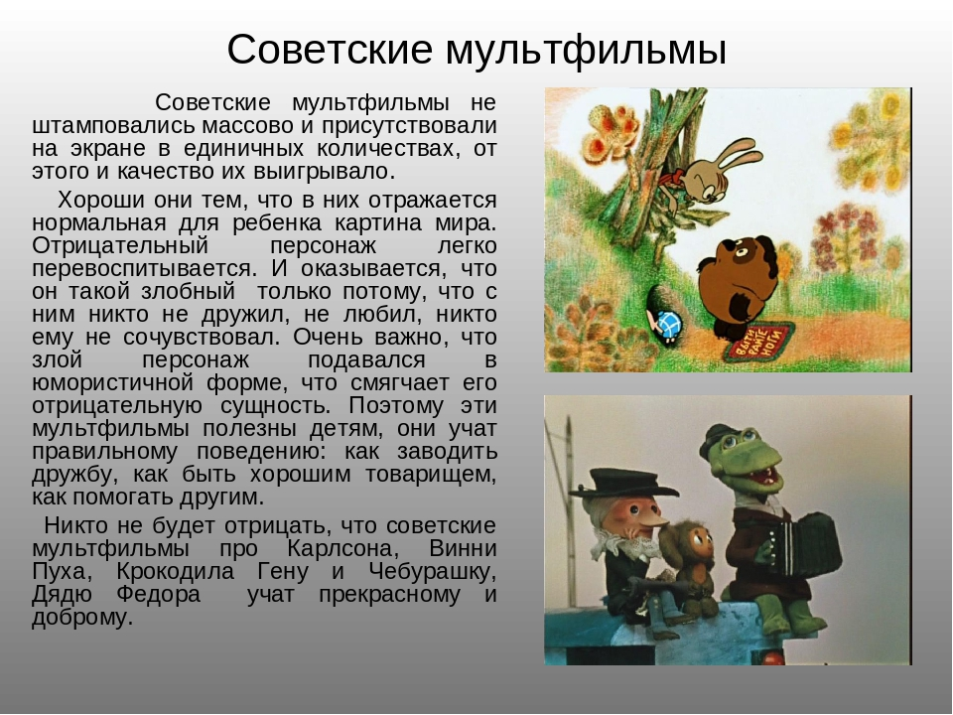

Приложение 5.
Буклет для родителей
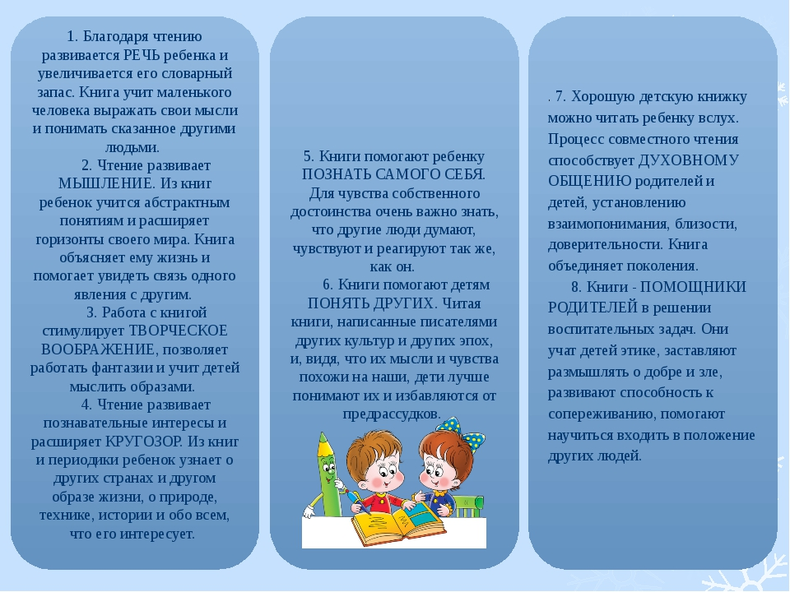
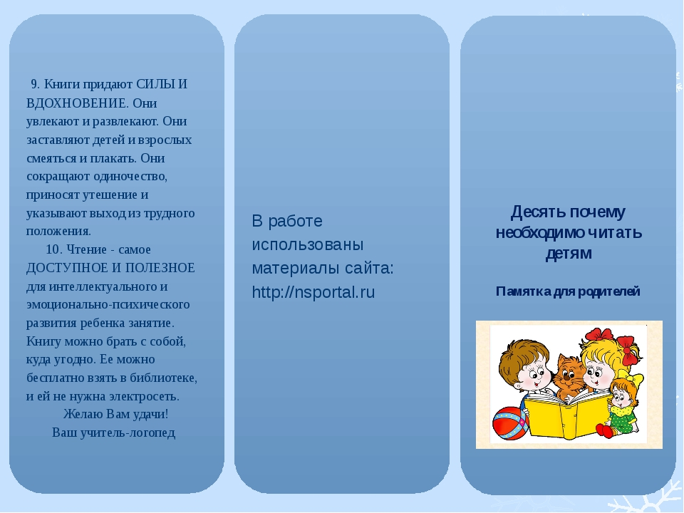

Приложение
Выступление на родительском собрании:
«Дети и современные мультфильмы»
Взрослому человеку, воспитывавшемуся еще при советском строе, хорошо знаком советский мультфильм, понятен его положительный и добрый смысл. В каждом мультфильме добро побеждает зло. Поется песня о дружбе. Лесные звери - милые и добрые. Нет крови, убийств и насилия. Все это и многое другое служило несомненным плюсом в воспитании детей, которые сегодня стали взрослыми. Сегодня мы выросли, насытились западным кино и отлично представляем, что такое триллер или боевик. Та же ситуация и с мультфильмами.
К огромному сожалению, нашим детям не с чем сравнивать. Западные мультипликационные фильмы давно перебрались на российское телевидение и надежно заняли там свое место. Дети вынуждены смотреть, а вместе с тем и воспитываться на механических монстрах, вампирах, кровожадных чудовищах, всемогущих роботах, колдунах и злых волшебниках. Почти во всех мультфильмах в сюжете присутствует конфликт, драка, сражение, перестрелка, убийство, т.е. элементы агрессивного поведения и насилия. И почти все дети буквально взяты в плен мультипликацией, причем зачастую даже отказываются от игры - лишь бы сидеть перед телевизором. Мультфильмы не просто напичканы эпизодами насилия и агрессии, посредством их внедряется антагонизм между детьми и родителями. Особенно это касается мультфильмов "Симпсоны" и "Гриффины". А в современных американских мультфильмах «Щенячий патруль», «Свинка Пепа», «Мини мапеты» и др. и сюжета как такового нет, все действие зомбирует детей так, что они с трудом отрываются от телевизора, а игры превращаются в подражание героям, драку и толкание друг друга.
Воспитанием детей должны заниматься родители, а не мультфильмы. Абсурдно ведь звучит выражение - моего ребенка воспитывает чужой дядя. А ситуация с мультфильмами выглядит именно так. Большая часть продукции западного конвейера "фабрики грез" для детей вредна. Сейчас это все более и более очевидный факт. Но далеко не все это до конца осознают и позволяют детям часами сидеть перед телевизором.
В основу любого мультфильма ложиться сказка. Ведь сказка - это то, что формирует в детском сознании модель окружающего мира, образы мамы и папы, друга и врага, добра и зла, всего того, на что он будет ориентироваться всю жизнь, как на духовный компас.
От воспитания своего ребенка будут зависеть многие факторы. Например, смогут ли ваши дети отдать вас в дом престарелых, или же с любовью и нежностью будут за вами ухаживать. А воспитание сильно зависит и от того, какие мультфильмы вы позволяете смотреть своим детям.
Почти всю информацию ребенок воспринимает в виде образов. Из них, как из кубиков ребенок строит свою модель мира. И самым главным кубиком этой картины является образ женщины, девушки, девочки. Глядя на мультипликационных героинь, девочки впитывают стереотипы будущего поведения, а у мальчиков формируется матрица, к которой они будут бессознательно стремиться при выборе спутницы жизни, матери своих будущих детей. И речь идет не столько о внешности, сколько о душевных внутренних качествах, отражениями которых является внешность и образ действия нарисованных героинь.
Героини западных мультфильмов сконструированы таким образом, что при регулярном просмотре мультфильмов, у девочек угасает желание быть матерью. Достигается это так: образ женщины лишается романтики и тайны путем наделения его взрослым реализмом и жестокостью. Попутно девальвируются и высмеиваются традиционные для русского общества женские качества. Те самые, которые прославляют наши старые, добрые отечественные мультфильмы - целомудрие, застенчивость, скромность и материнство, как таковое. То, что делают иностранные, главным образом американские мультфильмы с нашими детьми, помещается в короткую формулировку - интеллектуальное растление. Рисуется "красавица" (кстати, стоит отметить, что все женские персонажи в мультфильмах на одно лицо), которую ребенок идентифицирует как добрую и хорошую, потому что его к этому уже приучил американский мультфильм (главная героиня не может быть плохой). Ребенок знает, что добрым и хорошим надо подражать. И именно здесь к образу лепится всякая мерзость - типа похоти, жестокости, неуважения к родителям, и много еще чего. И на положительном образе героини эти паразиты въезжают в детскую душу и незаметно ей управляют.
В самую простую упаковку вкладывают вредное содержимое - наделение романтической героини, которой ребенок сочувствует и подражает, атрибутами гнева, злобы и жестокости. Вы, например, можете представить себе Настеньку из "Аленького цветочка" с выражением злобы или ярости на лице? Может ли она вообще скалить зубы, просто быть агрессивной? А вот цыганка из "Нотр-Дама" вполне. И многие другие тоже. Можно ли себе представить царевну-лягушку, которая дерется, как мужик? А вот Жасмин в "Аладдине" или Фиона в "Шреке" делают это не просто привычно, но жестоко и со вкусом. Они делают это весело и заразительно, а ведь сегодня это одни из самых популярных у детей мультиков. Романтическая героиня теряет признаки женского пола и ведет себя не просто, как мужчина, а как супермен. Апофеоз этого процесса - фантастические мультики про роботов или мумий. Там, внешне оставаясь женщиной, героиня не просто мужчина по роли, не просто супермен, а выходец из ада, демон.
Родители должны знать, что не все что хочется детям - полезно. Нельзя пить много газировки, совать пальцы в розетку, трогать огонь, засовывать в рот иголки. Эти истины для вас очевидны, и вы предупреждаете своих деток от этого. Так будьте же последовательны во всем.
Ребенок имеет право на счастливое и спокойное детство - уберегите его от плохих мультфильмов.

